Datums: 19.05.2020.
Vecumposms: 1.5-3 gadi
Bērna mācību darbības | Ko bērns mācās | Pieaugušo atbalsts
- Veido sajūtu pieredzi, darbojoties ar dažādiem materiāliem (salvetes, tualetes papīrs, ietinamais papīrs, audums, vilna, dzija u.c. )  - Rosināt darboties ar dažādu faktūru formām.  - Rosināt “spēlēties” ar materiālu, to iepazīstot un izzinot.  Bērna plēstās sloksnītes, burzītās salvetes, veltnētās bumbiņas iekļaujiet un veidojiet kādu aplikācijas darbu, kolāžu.  Piemēri:  - no plēstajām sloksnītēm līmējiet koku - stumbrs, zari. No veltnētajām plastilīna bumbiņām veidojiet kokam lapas.  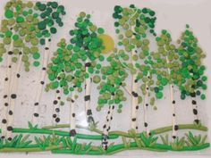  - no plastilīna bumbiņām veidojiet dažāda veida ziedus.  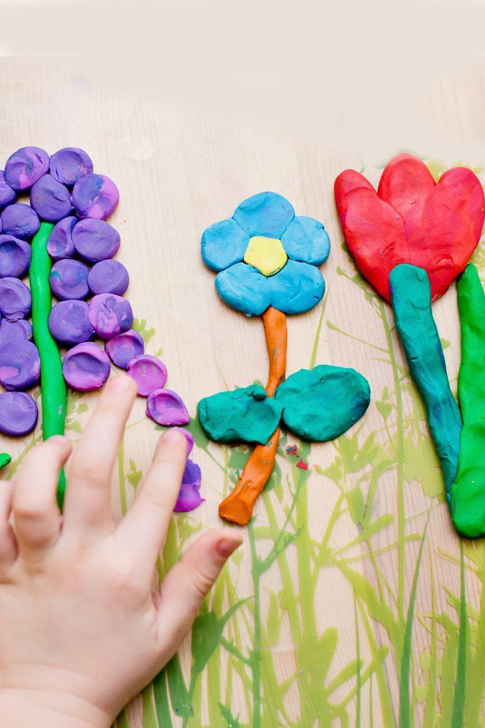 | - Mācās plēst garenas sloksnes no viegli plīstoša papīra (salvetes).  - Mācās plēst dažāda platuma sloksnes.  - Mācās burzīt salvetes, mīkstu papīru.  - Mācās veltnēt bumbiņu no vilnas, salvetes, mīkstā papīra, plastilīna. | - Pēc iespējas piedāvājat bērnam dažādus materiālus ar ko darboties.  - Ļaujiet bērnam spēlējoties iepazīt katru materiālu - to izzinot, sataustot un izjūtot.  - Bērns Jūs vēro, tāpēc piedalieties procesā kā darītājs, nevis kā vērotājs un uzraugs. Līdzdarbojieties un sadarbojieties!  - Vienmēr bērnu novērtējiet pozitīvi, viņa darbošanos.  - Rosiniet bērnus pēc darbošanās procesa savākt darba piederumus, nokopt savu vietu.
Datums: 19.05.2020.
Vecumposms: 3-4 gadi
Bērna mācību darbības | Ko bērns mācās | Pieaugušo atbalsts
- Veidot sajūtu pieredzi, darbojoties ar dažādiem materiāliem (avīzi, žurnāli, salvetes, tualetes papīrs, ietinamais papīrs, audums, vilna, dzija u.c.)  - Nostiprināt prasmes darboties ar dažādu faktūru materiāliem.  - Veicināt kombinēt dažādus materiālus (papīrs, audums, lentītes, dzija, pogas, krellītes, dabas materiāli u.c.)  Bērna izgrieztos vai izplēstos elementus iekļaujiet un veidojiet kādu aplikācijas darbu, kolāžu.  Piemēram:  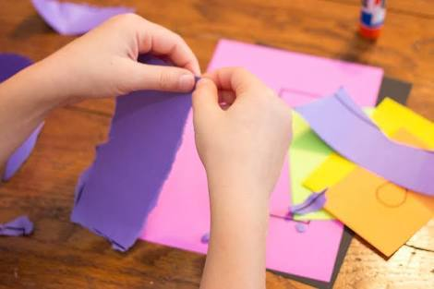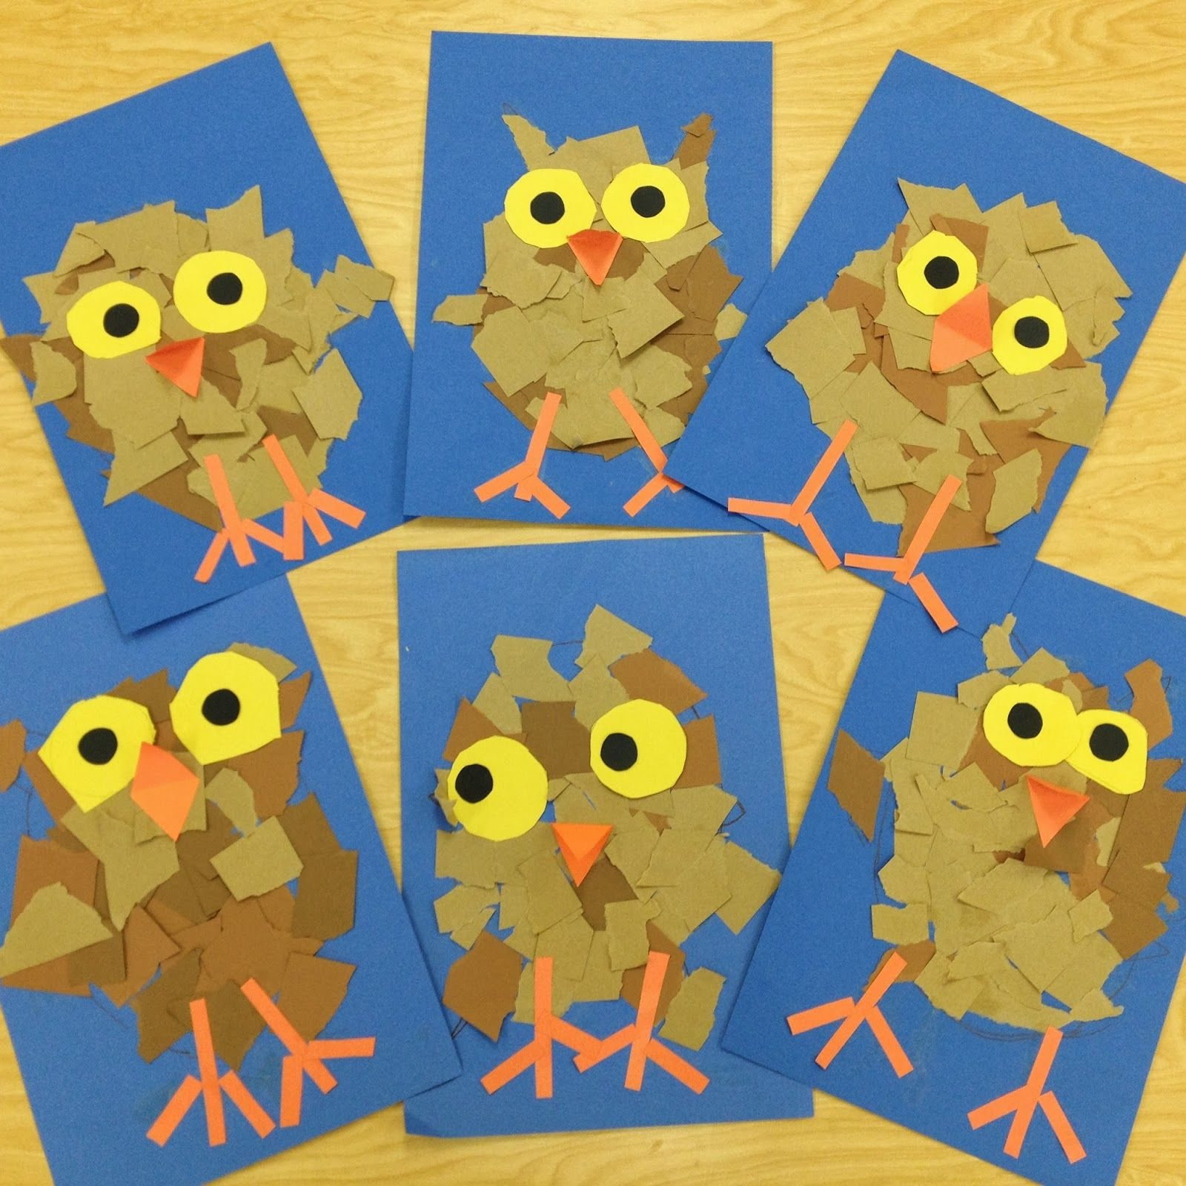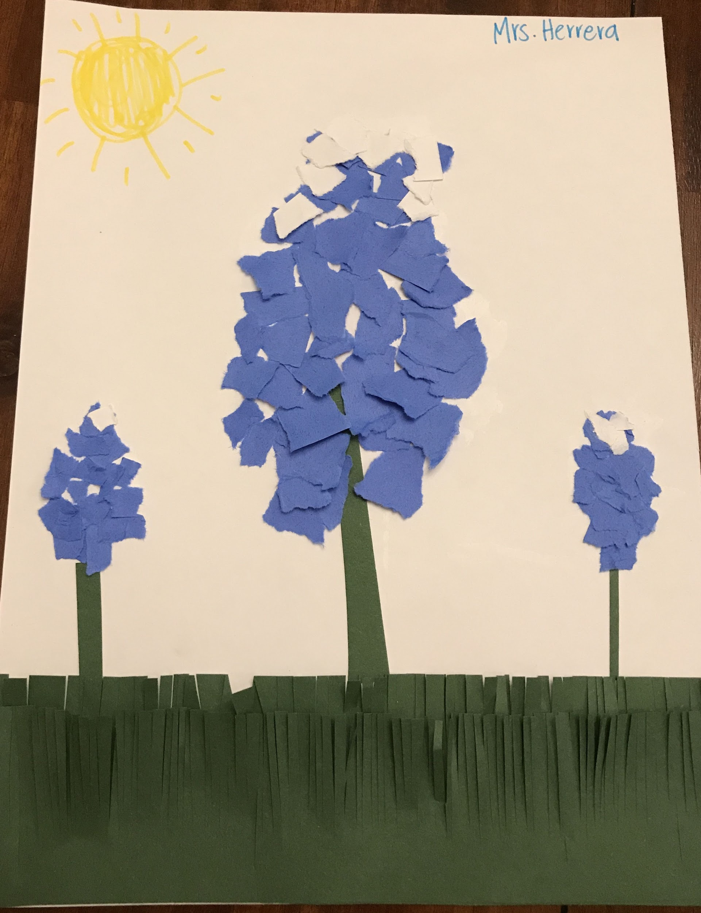  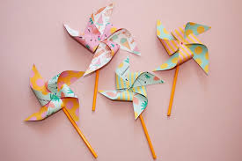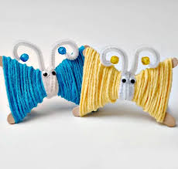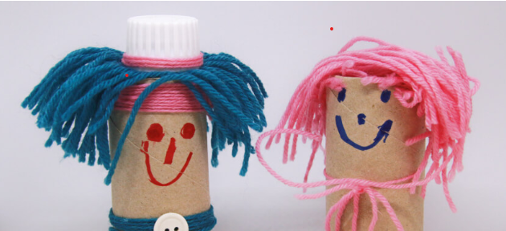 | - Mācās apvienot plēšanu un griešanu.  - Mācās darboties ar šķērēm - griežot dažādas faktūras materiālus.  - Mācās griezt pa kontūru vienkāršus siluetus un formas. | - Pārrunājiet un ievērojiet drošības noteikumus darbam ar šķērēm (kā pareizi turēt, ka nedrīkst ar tām pārvietoties un skriet pa telpu).  - Palīdziet bērnam pareizi turēt šķēres, pieturēt audumu vai dziju griešanas laikā.  - Pēc iespējas piedāvājiet bērnam dažādus materiālus ar ko darboties. Ļaujiet bērnam spēlējoties iepazīt katru materiālu - to izzinot, sataustot un izjūtot.  - Rosiniet bērnus savākt darba piederumus pēc darbošanās, nokopt savu vietu.

Datums: 19.05.2020.
Vecumposms: 4-5 gadi
Bērna mācību darbības | Ko bērns mācās | Pieaugušo atbalsts
- Vingrināties veidot kompozīcijas no ģeometriskajām figūrām un locījumiem.  - Rosināt veidot kolāžas kombinējot atšķirīgus materiālus krāsas, faktūras ziņā.  Bērna izgrieztos vai izplēstos elementus iekļaujiet un veidojiet kādu aplikācijas darbu, kolāžu.  Piemēri:  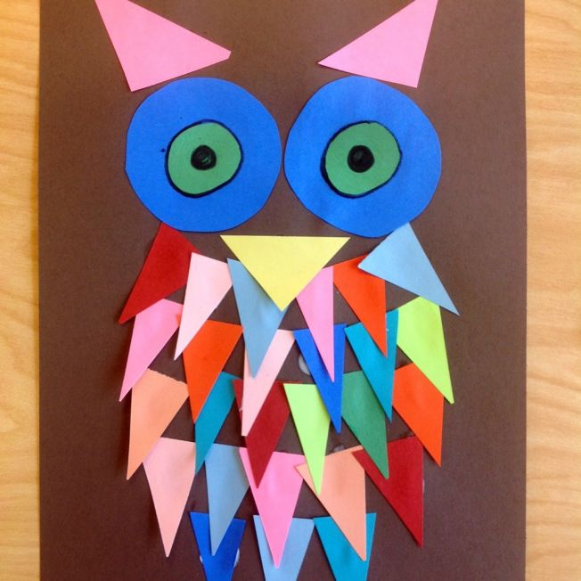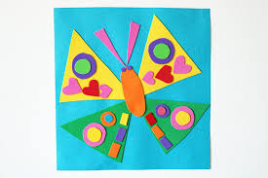  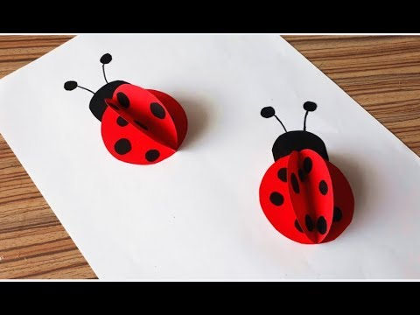 | - Mācās pilnveidot apgūtās iemaņas, veidojot kompozīcijas un sižetus, plēšanas un griešanas tehnikā, izmantojot dažādus materiālus.  - Mācās darboties ar dažādu faktūru materiāliem, tos pielīmējot vienu pie otra.  - Mācās izgriezt priekšmetus no div- un četrkārtīgi salocīta papīra (apļa un taisnstūra). | - Nodrošināt bērnam iespēju pašam rūpēties par savu darba vietu. Pašam izvēlēties materiālus ar ko strādāt, sakārtot un nokopt savu darba vietu.  - Stāstiet bērnam kā locīt lapu un tad piedāvājiet no tās izgriezt kādu formu (piem. noapaļot četrstūrim malas). Kad bērns ar šo uzdevumu ticis galā, piedāvājat salocīt lapu četrās daļās un veikt to pašu uzdevumi.  - Novērtējiet bērna darbošanos pozitīvi (uzslavas).

Datums: 19.05.2020.
Vecumposms: 5-6 gadi
Bērna mācību darbības | Ko bērns mācās | Pieaugušo atbalsts
- Rosināt veidot kolāžas kombinējot atšķirīgus materiālus.  No izgrieztajiem vai izplēstajiem elementiem veidojiet kādu aplikācijas darbu, kolāžu.  Piemēri:  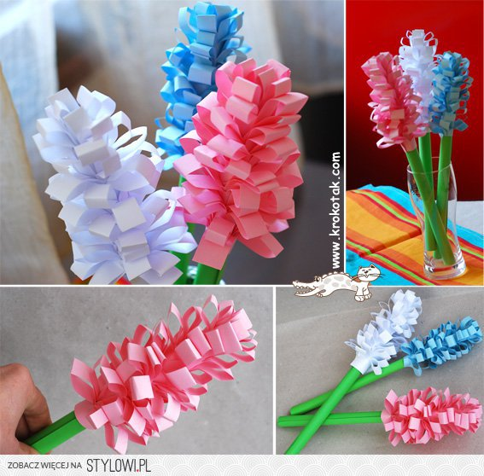  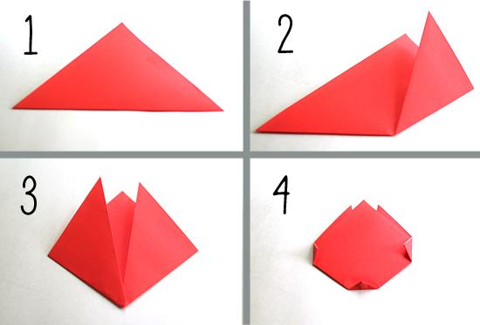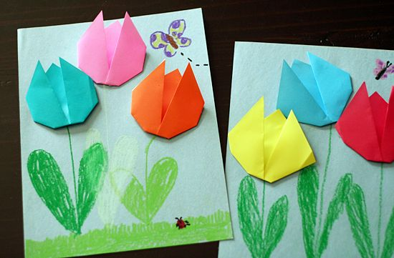  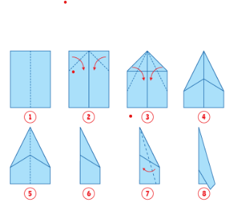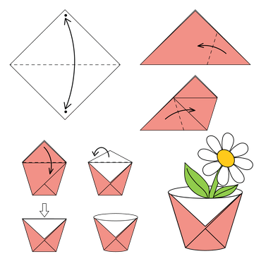 | - Mācās pilnveidot apgūtās iemaņas veidojot kompozīcijas un sižetus plēšanas un griešanas tehnikā, izmantojot dažādus materiālus, izmantojot nepieciešamos palīgmateriālus.  - Mācās griezt dažādus materiālus - dažāda biezuma papīru, audumu, dziju.  - Mācās locīt papīru pēc vienkāršām instrukcijām un pēc paša ieceres, lai veidotos kāds noteikts elements (puķe, laiva u.c.) | - Ļaujiet bērnam pašam izvēlēties nepieciešamos materiālus un sakārtot, nokopt savu darba virsmu.  - Aiciniet bērnu pašam izdomāt idejas par kolāžu - paskaties pa logu, dodies pastaigā, ziedu vāze u.c. pēc kā bērns var iedvesmoties savas kolāžas izveidē.  - Pārrunājiet, kādas krāsas bērns redz, ļaujiet bērnam izjust, izzināt, pataustīt, kāds ir izvēlētais kolāžas objekts (ziedi - pasmaržo, patausta lapiņas - līdzvērtīgi ļaujiet bērnam izjust materiālu no kā veidot doto objektu - kas pēc taustes ir atbilstošāks).
Datums: 19.05.2020.
Vecumposms: 6-7 gadi
Bērna mācību darbības | Ko bērns mācās | Pieaugušo atbalsts
- Rotaļas ar līnijām.  Bērna izgrieztos vai izplēstos elementus iekļaujiet un veidojiet kādu aplikācijas darbu, kolāžu.  Piemēri:  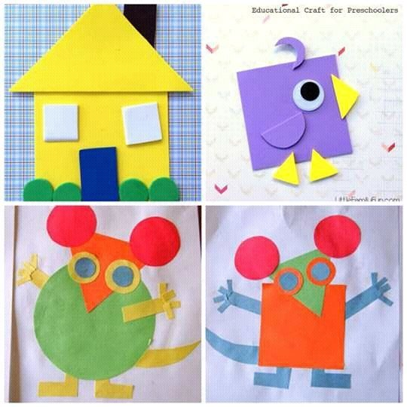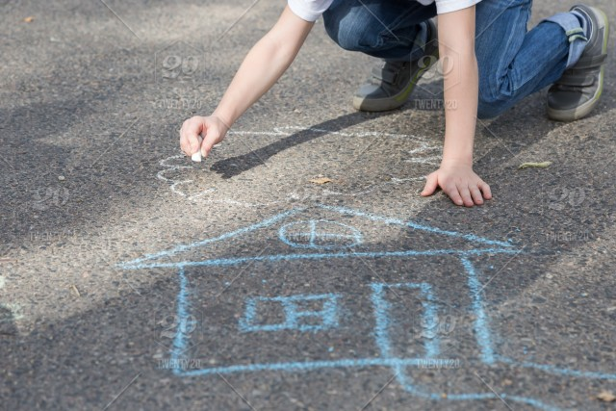  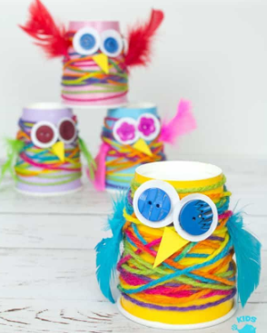 | - Mācās griezt pa līnijām sarežģītas faktūras materiālu.  - Mācās griezt dažādus materiālus - dažāda biezuma papīru, audumu, dziju.  - Mācās izveidot ģeometrisko rakstu, ornamentu laukumus, siluetus. | - Kopā ar bērnu uz papīra lapas ar zīmuli, krītiņu u.c., ārā uz smiltīm, ar krītiņiem uz asfalta, no dažādiem dabas materiāliem - veidojiet dažādas līnijas, ritmus.  - Sekojiet rakstāmpiederumu un darbarīku pareizam satvērienam.  - Aiciniet bērnu izgriezt vai izplēst no papīra dažādus līniju biezumus (dažāda biezuma strēmeles).  - Rosiniet bērnus savākt darba piederumus pēc darbošanās, nokopt savu vietu.

